Режим дня школьников

Чтобы детский организм развивался правильно немаловажно уделить внимание режиму дня школьника.
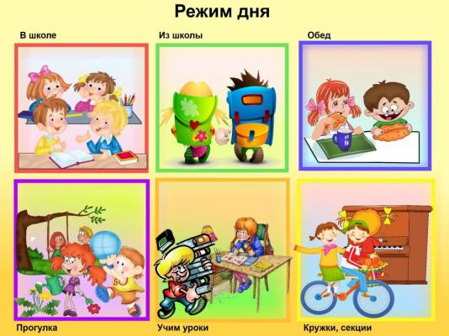
Прежде всего необходимо организовать очередность различных видов деятельности и свободного времени. От распорядка дня зависит не только настроение ребенка, но и здоровье в целом.
При хроническом переутомлении, тормозится рост и развитие ребенка, ухудшается состояние здоровья школьника. При соблюдении режима ребенок становится физически активней, проходит успешнее обучение в школе.
Полноценный сон даёт возможность легче воспринимать информацию на уроках, повышается работоспособность.
Важно правильно организовать выполнение школьником домашних заданий. Благоприятое время для приготовления уроков — 15-16 часов. Для восстановления работоспособности через каждые 30 минут необходим перерыв. Рекомендуется готовить уроки с легких заданий и переходить к наиболее трудным.
Школьникам зачастую не хватает двигательной и физической нагрузки, что приводит к утомляемости. Поэтому в распорядке дня у школьника обязательно должны присутствовать утренняя гимнастика и физические разминки во время выполнения домашних заданий.
На приготовление домашних уроков в режиме дня школьников младших классов нужно отвести 1,5—2 часа, школьникам 4-7 классов 2—3 часа, старших классов 3—4 часа.
Младшим школьникам настоятельно рекомендуется ограничить просмотр телевизора до 45 минут в день. Телевизор желательно смотреть сидя, на расстоянии от 2 до 5 м от экрана.
Нежелательно выполнять домашние занятия перед сном. Вечерние часы обязательно должны быть свободными и посвящены отдыху.
При соблюдении режима дня центральная нервная система вырабатывает полезные привычки, которые значительно облегчают переход от одного вида деятельности к другому. Вот, почему необходимо строго придерживаться определенного времени подъема и отхода ко сну, приема пищи, выполнения домашних заданий.
Вот примерный режим дня школьника: таблица
